Фторопласт и фторопластовые изделия
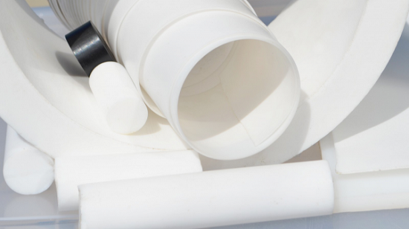
Фторопласт (тефлон) получают полимеризацией тетрафторэтилена. Полученный при этом полимер обладает уникальными свойствами. Фторопласт отличается высокой химической стойкостью. Вместе с феноменальной инертностью фторопласт-4 характеризуется малой пористостью, отличными электрическими и механическими свойствами.
По химической стойкости к воздействию агрессивных сред (кислот, щелочей, различных растворителей) фторопласт значительно превосходит металлы, в том числе и благородные, спецстали и эмали. Отрицательное воздействие на фторопласт оказывают лишь расплавы щелочных металлов, фторид хлора и газообразный фтор при высоких температурах.
Фторопластовые изделия могут применяться в широком диапазоне температур от
– 269⁰С до + 260⁰С, а при кратковременном воздействии выдерживают температуру
до + 400⁰С.
Преимущества фторопласта:
- диэлектричность;
- низкая теплопроводность;
- хорошая эластичность;
- минимальные коэффициенты статического и динамического трения;
- высокая тепло- и морозостойкость;
- атмосферо-, коррозионно- и радиационностойки
- устойчивость к агрессивным средам и растворителям
- применение в пищевой промышленности
- самозатухание при возгорании
- легко поддается обработке(фрезерование, точение, сверление, шлифование т д.)
- отсутствие адгезии
- мягкий, эластичный но в то же время очень плотный
- срок годности не менее 20 лет

Фторопласт применяют в таких отраслях промышленности как:

пищевая, электротехническая, химическая, радиоэлектронная, фармацевтическая, производство бытовой техники, строительство, машиностроение и т.д.
Использование фторопласта в узлах трения повышает надежность и долговечность механизмов, обеспечивает стабильную эксплуатацию в условиях агрессивных сред, глубокого вакуума и при сверхнизких температурах.
В основном фторопласт работает на скольжение, прекрасный изолятор.
Фторопласт используется при эксплуатации трубопроводов для транспортировки высоко агрессивных сред, футеровки реакторов, аппаратов колонного типа, запорной арматуры, насосов, ёмкостей для хранения химически активных сред, прокладочно-уплотнительных деталей контактирующих с агрессивными средами. Из него изготавливают шестеренки, втулки, звездочки.
Свойства фторопласта ф-4
Наименование показателя | Ф-4
Температура плавления кристаллитов, 0С | 327
Температура стеклования аморфных участков, 0С | Минус 120
Максимальная рабочая температура при эксплуатации, 0С | 260
Минимальная рабочая температура при эксплуатации,0С | -269
Температура разложения, 0С | выше 415
Температура наибольшей скорости кристаллизации,0С | 310 - 315
Теплопроводность, Вт/м, град. | 0,25
Удельная теплоемкость, Дж/кг, град. | 1,04х103
Водопоглощение за 24 часа, % | 0
Относительное удлинение при разрыве, % | 250 - 350
Разрушающее напряжение при изгибе, H/м2 | (1,07-1,4)х107
Модуль упругости при изгибе, H/м2
При +200С | (4,7-8,3)Х108
При -600С | (1,3-2,8)Х109
Ударная вязкость, Дж/м2 | 9,8х104
Твердость по Бринеллю, H/м2 | (2,9-3,9)х107
Коэффициент. термического линейного расширения, град -1 при t0C
Св.20 до 50 | (25-11)х10-5
Св.50 до 110 | 11х10-5
Св.110 до 120 | (11-15)х10-5
Св. 120 до 200 | 15х10-5
Св. 200 до 210 | (15-21)х10-5
Св. 210 до 280 | 21х10-5
Удельное поверхностное электрическое сопротивление. , Ом, не менее | 1017
Дугостойкость (сплошного токопроводящего слоя не образуется), 0С | 250
Горючесть | Не горюч
ДИЭЛЕКТРИЧЕСКАЯ ПРОНИЦАЕМОСТЬ ПРИ ЧАСТОТЕ, Гц
50 | 2,0 - 2,1
103 | 2,0 - 2,1
108 | 2,0 - 2,1
1010 | 2,0 - 2,1
Тангенс угла диэлектрических потерь при частотах 50-10 в Гц, н/б | 0,0002 проверить
Электрическая прочность при переменном напряжении, В/м, не менее | 25х106
Средний размер частиц порошка, мм | 0,1-0,2
Удельное объемное электрическое сопротивление при постоянном напряжении, Ом*см, не менее | 1,5х1017
Плотность в изделии, г/см3 | 2,17-2,2

Фторопласт поставляется в пластинах, стержнях, дисках, трубах и листах.
Также наиболее распространенные марки фторопласта с добавлениями:

Ф-4К20 (20% кокса) Материал Ф-4К20 по сравнению с Ф-4 имеет в 600 раз большую износостойкость и на 30% выше напряжение при 10%-ной деформации сжатия в диапазоне температур от -60 до +250°С. Ф-4К20 пригоден для работы в условиях высокого вакуума в среде углеводородных газов, сухого воздуха жидких углеводородов, растворителей. Ф-4К20 может применяться в контакте с анодированными алюминиевыми сплавами, титановым сплавом ОТ-4 и нержавеющими сталями.

Ф-4К15М5 (15% кокса и 5% дисульфида молибдена) Материал Ф-4К15М5 имеет повышенную износостойкость (износостойкость Ф-4К15М5 в 1000 раз выше износостойкости не наполненного Ф-4 и в 1,6 раза выше, чем у материала Ф-4К20) и более низкий коэффициент трения. Ф-4К15М5 среди наполненных марок Ф-4 имеет наиболее благоприятные характеристики трения и износа для применения его в качестве накладных направляющих опор скольжения, подшипников скольжения.

Ф-4С15 (15% стекловолокна)
Благодаря наполнению стекловолокна повышается износостойкость материала более чем в 250 раз и 1,5 раза увеличивается сопротивление ползучести, при этом химические свойства не меняются и мало изменяются электрические показатели. Материал Ф-4С15 пригоден для изготовления уплотнений. Как антифрикционный материал Ф-4С15 применяется в тех случаях, когда другие наполненные материалы непригодны из-за химической нестойкости наполнителя.
Наименование показателя | Ф-4 | Ф-4 К20 | Ф-4 К15М5 | Ф-4 С15 | Ф-4 С15М5 | Ф-4 К15УВ5 | Ф-4 КС2
Плотность, кг/м3 | 2120-2200 | 2050-2170 | 2100-2180 | 2170-2210 | 2190 | — | 2150
Отн.. удлинение при разрыве, % | 250-500 | 120-160 | 150-200 | 150-300 | 150-200 | 50 | 250-300
Модуль упр. при растяжении, МП | 410 | 1500 | — | 480 | — | — | 360
Деформация под нагрузкой 10 Мпа (24ч., 22°С), % | — | 2,9-3,0 | 3,5-4,0 | 3,0-4,0 | 3,3-3,9 | — | 6
Коэффициент теплопроводность, Вт / (м*К) | 0,25 | 0,23 | 0,29 | 0,25 | — | — | —
Коэф. лин. расширения х10-5, °С-1 от -60 до +20 | — | 08.ноя | — | 14,5-12,5 | — | — | —
Теплостойкость по Вика, °С | 110 | 145-160 | — | 130-140 | — | — | —
Предельное PV, кПа*м/с V=0,05 м/с | — | 490 | 588 | 343 | 392 | — | —
Предельное PV, кПа*м/с V=5 м/с | — | 1078 | 1078 | 542 | 608 | — | —
Интенсивность износа, мм/км (через 3ч.) | — | 0,03 | 0,02 | 0,05 | — | — | —

Стержни из фторопласта ф-4 ТУ 6-05-810-88.
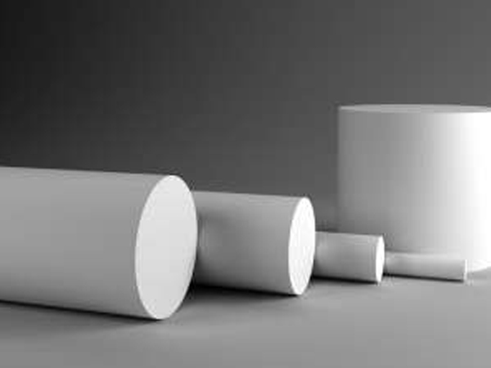
Стержни и диски из фторопласта (фторопласт-4) - предназначены для изготовления уплотнительных, электроизоляционных, антифрикционных, химически стойких конструкций, применяемых в различных отраслях промышленности, в том числе пищевой, в медицине в качестве деталей технологического оборудования (прокладки, манжеты, вкладыши, подшипники, фильтры, мембраны и др.). Изготовление деталей из стержней и дисков производится методом механической обработки. Диапазон температур эксплуатации стержней и дисков – от – 268 оС до + 250 оС.
Размеры и масса стержней и дисков из фторопласта-4.
Диаметр, мм | Длина, мм | Вес изделия (кг)
10 | 1000 | 0,19
12 | 1000 | 0,29
15 | 1000 | 0,43
20 | 1000 | 0,75
30 | 1000 | 1,8
40 | 1000 | 2,9
45 | 1000 | 3,7
50 | 1000 | 4,6
60 | 1000 | 6,6
65 | 1000 | 7,5
70 | 1000 | 9
80 | 1000 | 12
85 | 1000 | 13,65
90 | 1000 | 15,5
100 | 1000 | 18,2
110 | 1000 | 21,8
120 | 1000 | 25,5
130 | 1000 | 31
140 | 1000 | 35,6
150 | 1000 | 40,8
160 | 1000 | 45,7
180 | 1000 | 58,8
200 | 1000 | 75
210 | 300 | 24,2
220 | 300 | 27,2
250 | 300 | 35,2
300 | 300 | 50
330 | 60 | 12
410 | 60 | 18,75
500 | 60 | 27,7
600 | 50 | 31,5
760 | 60 | 63,5
Срок годности стержней из фторопласта не менее 20 лет с момента изготовления.

Фторопласт пластины и листы ТУ 6-05-810-88.
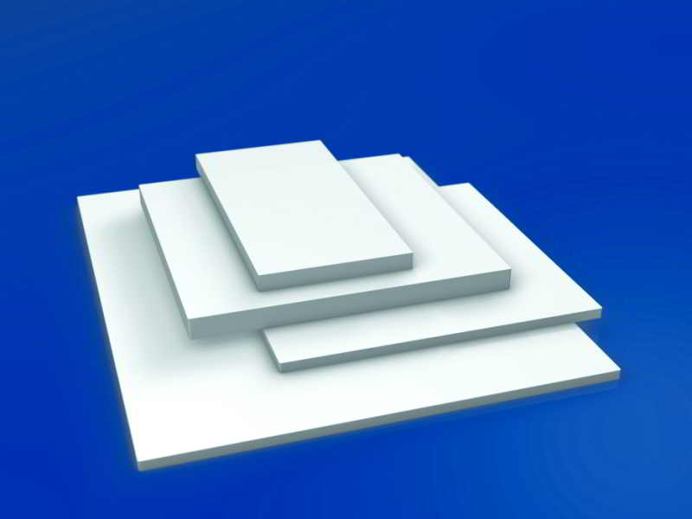
Пластины из фторопласта предназначены для изготовления уплотнительных, электроизоляционных, антифрикционных, химически стойких элементов конструкций, применяемых в различных отраслях промышленности, в том числе для пищевых отраслей и медицины в качестве деталей технологического оборудования (прокладки, манжеты, вкладыши, подшипники, фильтры, мембраны и др.). Изготовление деталей из пластин фторопласта-4 производится методом механической обработки. Диапазон температур от-269 до +250

Примерный размеры и вес пластин из фторопласта
Толщина, мм | Размеры, мм | Вес 1шт (кг)
1 | 300х300 | 0,24
 | 500х500 | 0,6
 | 1000х1000 | 2,4
2 | 300х300 | 0,44
 | 500х500 | 1,2
 | 1000х1000 | 2,9
3 | 300х300 | 0,64
 | 500х500 | 1,84
 | 1000х1000 | 7,2
4 | 300х300 | 0,86
 | 500х500 | 2,46
 | 1000х1000 | 9,9
5 | 300х300 | 1,1
 | 500х500 | 3,1
 | 1000х1000 | 11,5
6 | 300х300 | 1,3
 | 500х500 | 3,4
 | 1000х1000 | 14,9
 | 300х300 | 1,72
 | 500х500 | 4,8
 | 1000х1000 | 19,2
10 | 300х300 | 2,1
 | 500х500 | 5,7
 | 1000х1000 | 25
15 | 300х300 | 2,9
 | 500х500 | 8
 | 1000х1000 | 35
20 | 300х300 | 4,35
 | 500х500 | 11,8
 | 1000х1000 | 50
25 | 300х300 | 4,9
 | 500х500 | 14
 | 1000х1000 | 60
30 | 300х300 | 6,5
 | 500х500 | 18,1
 | 1000х1000 | 72
40 | 300х300 | 8,6
 | 500х500 | 24
 | 1000х1000 | 96
50 | 300х300 | 10,8
 | 500х500 | 30
 | 1000х1000 | 120

Гарантийный срок хранения не менее 20 лет с момента изготовления.

